**Лабораторная работа 9.**

**Проектирование крупной корпоративной сети в Cisco Packet Tracer**

**Цель работы:** спроектировать и настроить крупную корпоративную сеть в Cisco Packet Tracer

**Теоретическая часть**

Спроектируем и настроим крупную корпоративную сеть.

Используем 4 компьютера, 2 сервера, 3 коммутатора, 1 коммутатор 3-го уровня и маршрутизатор.

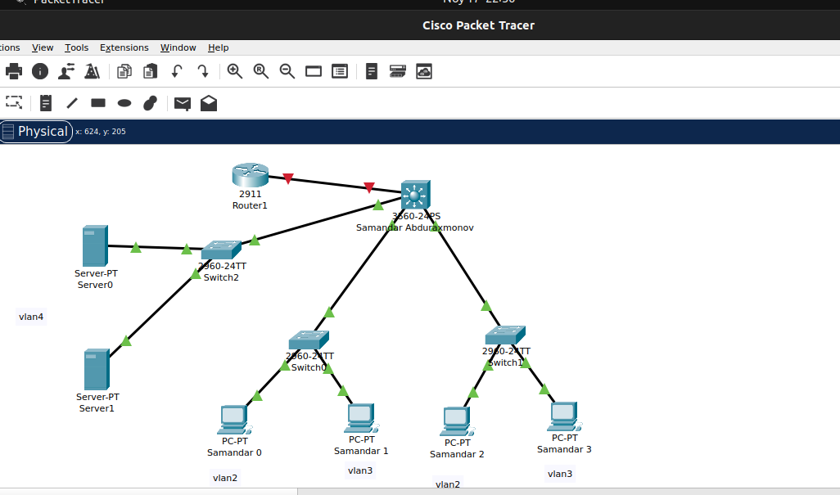

Определим компьютеры ПК-3 и ПК-5 во 2-ой VLAN. Соответственно, компьютеры ПК-4 и ПК-6 в 3-ий VLAN. Сервера находятся в 4-ом VLAN.

Настройки коммутатора 1 (используем модель 2960):

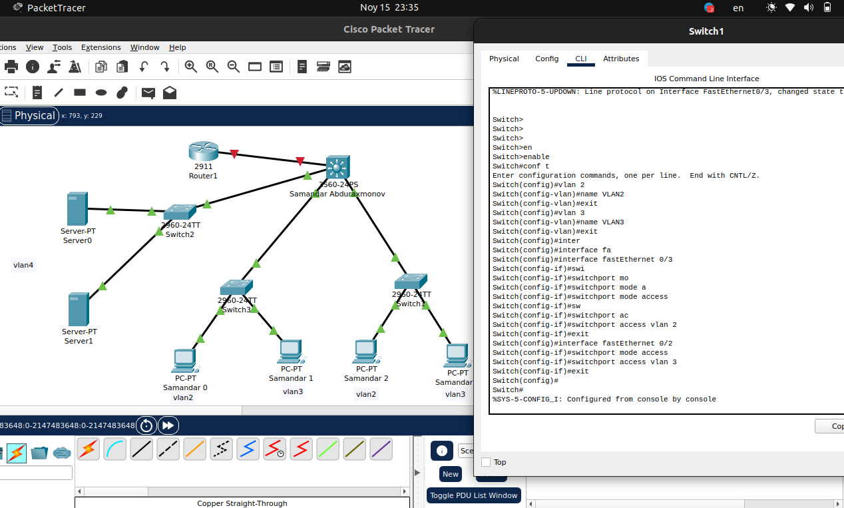

коммутатор 1:

порт FastEthernet 0/1 – access – VLAN 2;

порт FastEthernet 0/2 – access – VLAN 3;

порт FastEthernet 0/3 – trunk – VLAN 2-3.

коммутатор 2:

порт FastEthernet 0/1 – access – VLAN 2;

порт FastEthernet 0/2 – access – VLAN 3;

порт FastEthernet 0/3 – trunk – VLAN 2-3.

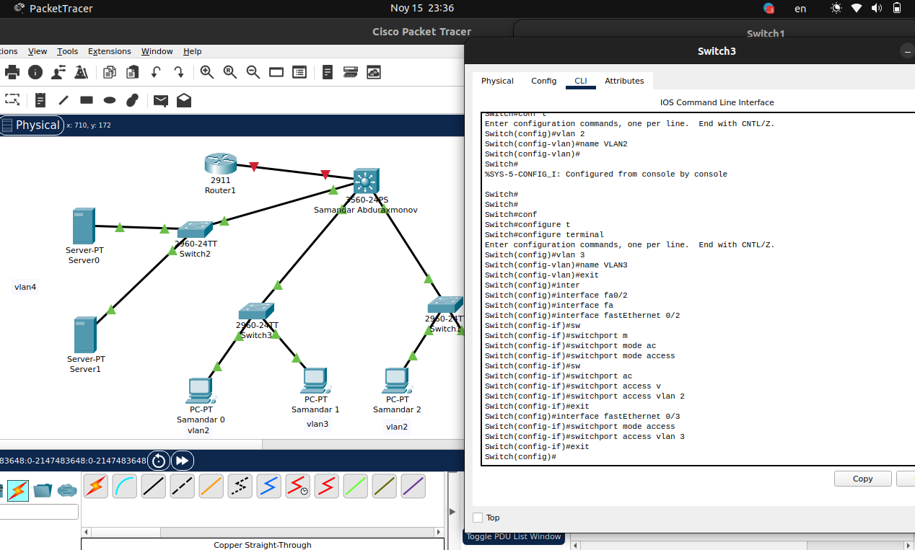

коммутатор 3:

порт FastEthernet 0/1 – access – VLAN 4;

порт FastEthernet 0/2 – access – VLAN 4;

порт FastEthernet 0/3 – trunk –VLAN 4.

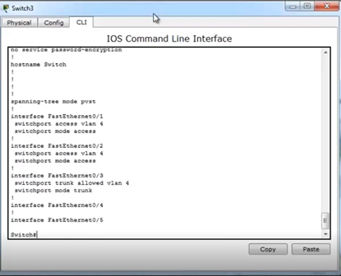

Присвоим IP-адреса компьютерам:

ПК-3 – 192.168.22.2

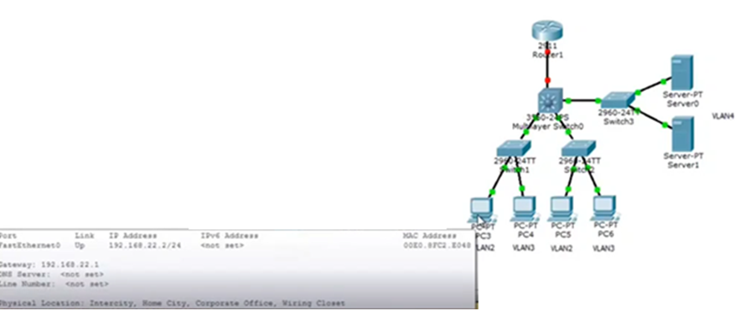

ПК-5 – 192.168.22.3

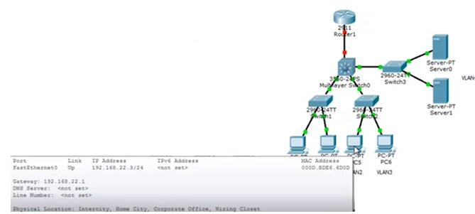

ПК-4 – 192.168.33.2

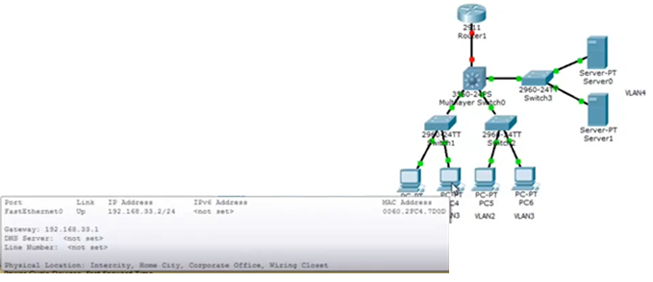

ПК-6 – 192.168.33.3

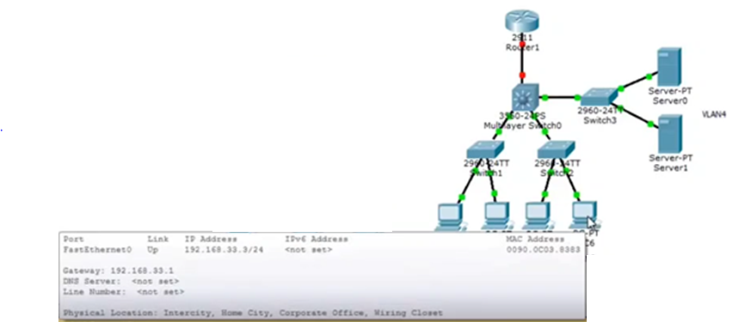

Присвоим IP-адреса серверам:

Сервер 0 – 192.168.44.2

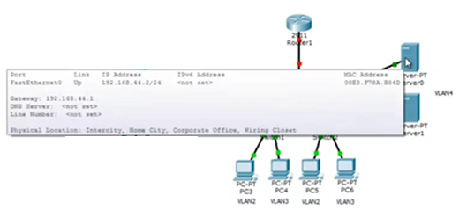

Сервер 1 – 192.168.44.3

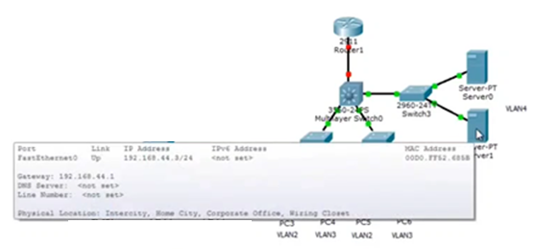

Настройка коммутатора 3-го уровня (используем модель 3560):

порт FastEthernet 0/1 – trunk – VLAN 2-3;

порт FastEthernet 0/2 – trunk – VLAN 2-3;

порт FastEthernet 0/3 – trunk –VLAN 4.

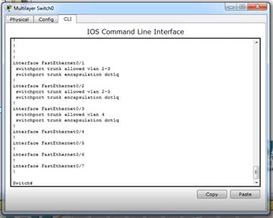

Затем на этом коммутаторе необходимо поднять виртуальные интерфейсы:

VLAN 2 IP-адрес 192.168.22.1 255.255.255.0

VLAN 3 IP-адрес 192.168.33.1 255.255.255.0

VLAN 4 IP-адрес 192.168.44.1 255.255.255.0

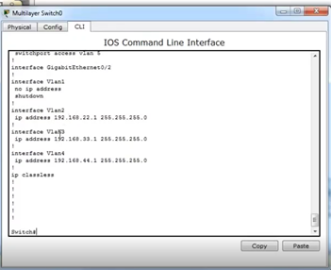

Проверим межсетевое взаимодействие командой ping. С ПК-3 проверим компьютер ПК-5, находящийся в том же сегменте VLAN 2:

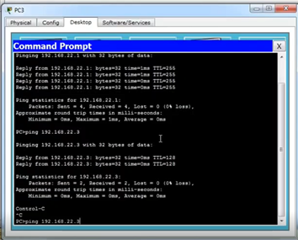

Проверим соседний сегмент VLAN 3.

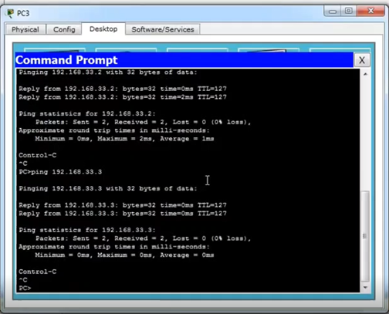

Пропингуем сервера:

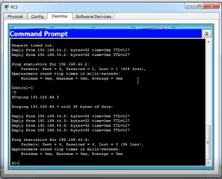

Если необходим доступ в сеть Интернет, необходимо устанавливать маршрутизатор. На нем можно реализовать различные функции (межсетевой экран и т.д.).

Сегмент до роутера будет VLAN 5.

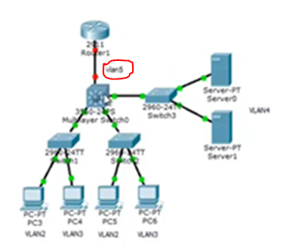

Настройка коммутатора в сторону роутера. Необходимо создать VLAN 5 и поднять виртуальный интерфейс.

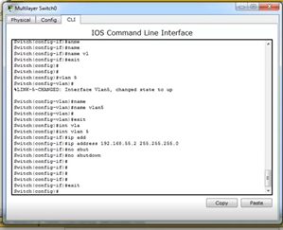

порт Gigabit Ethernet 0/1 – access – VLAN 5

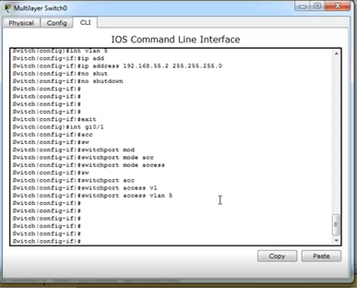

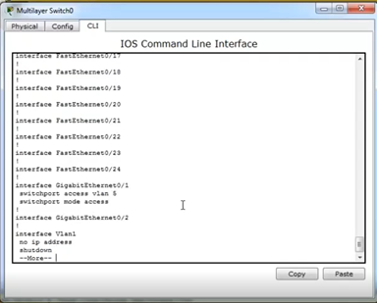

Настройка маршрутизатора: физический интерфейс Gigabit Ethernet 0/0 поднять и дать IP-адрес 192.168.55.1 255.255.255.0

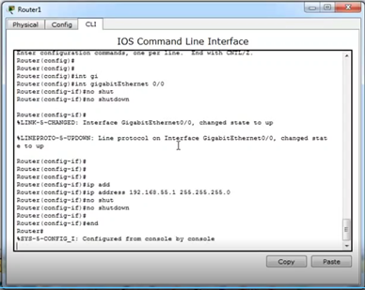

Пропинговать коммутатор. IP-адрес коммутатора 3-го уровня 192.168.55.2

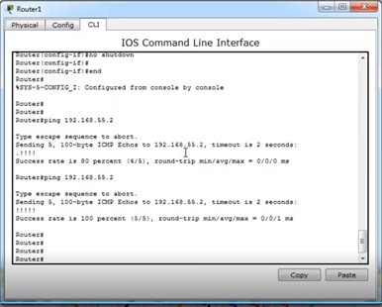

**Задание на лабораторную работу:**

1. Настроить крупную корпоративную сеть в Cisco Packet Tracer. Скриншоты всех действий поместить в отчет.
2. Ответить письменно на контрольные вопросы к лекциям 17 и 18.